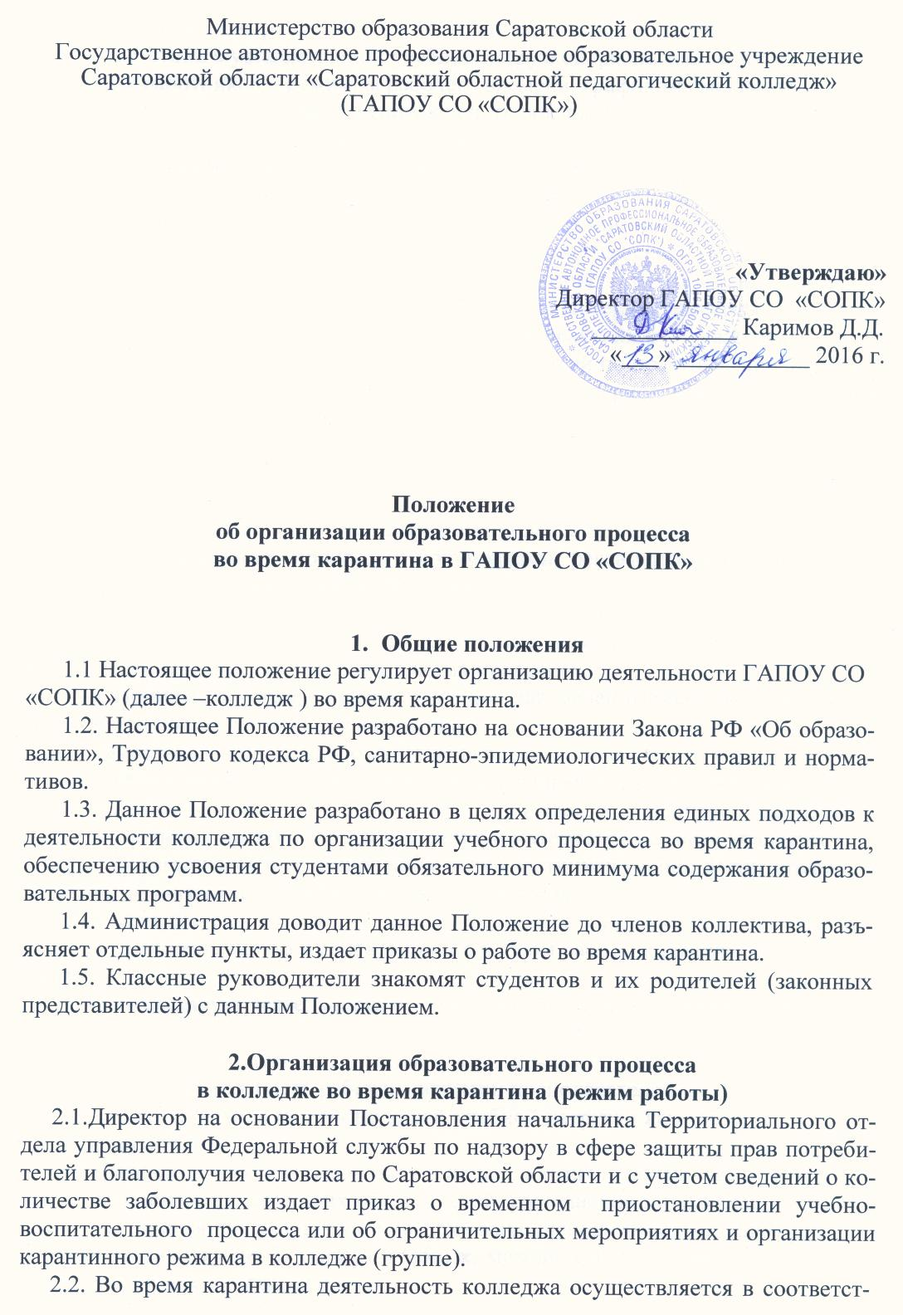
вии с утвержденным режимом работы, деятельность педагогических работников – в соответствии с установленной учебной нагрузкой, расписанием учебных занятий, иных работников – режимом рабочего времени, графиком сменности.
2.3. Информацию о начале и сроках действия карантинного режима администрация колледжа доводит до сведения всех сотрудников и обучающихся с момента начала действия режима, а также размещает на официальном сайте колледжа.
2.4. В период карантина обучение производится в дистанционной форме – через размещение преподавателями материалов и заданий на сайте колледжа и последующую проверку выполнения обучающимися самостоятельной работы по завершении карантина, либо – в период карантина – путем опосредованного взаимодействия с обучающимися через различные Интернет –ресурсы.
2.5. Программы учебной и производственной практики в учреждениях – базах практики выполняются за счет переноса мероприятий по практике (пробных уроков, занятий и т.п.) на последующий за карантином период, т.е. осуществляется за счет уплотнения расписания практики.

3.Функции администрации колледжа
3.1. Директор:
3.1.1.Осуществляет контроль за организацией ознакомления всех участников учебно-воспитательного процесса с документами, регламентирующими организацию работы колледжа во время карантина.
3.1.2.Контролирует соблюдение работниками карантинного режима.
3.1.3. Осуществляет контроль за реализацией мероприятий, направленных на обеспечение выполнения образовательных программ.
3.1.4. Принимает управленческие решения, направленные на повышение качества работы колледжа во время карантина.
3.2. Заместитель директора по учебной работе:
3.2.1. Организует разработку мероприятий, направленных на обеспечение выполнения образовательных программ обучающимися, контролирует своевременность размещения преподавателями заданий и материалов на сайте колледжа.
3.2.2. Осуществляет информирование всех участников учебно-воспитательного процесса об организации работы во время карантина.
3.2.3. Организует учебную, организационно-педагогическую деятельность педагогического коллектива в соответствии с планом работы колледжа во время карантина.
3.2.4. Анализирует деятельность по работе колледжа во время карантина.

4.Организация педагогической деятельности
4.1. Продолжительность рабочего времени преподавателей во время карантина определяется исходя из действующей учебной нагрузки каждого сотрудника в данный период.
4.2. Рабочее время преподавателей в период карантина включает в себя, в том числе, выполнение следующих обязанностей: размещение материалов и заданий для обучающихся, последующую проверку выполнения самостоятельной работы, а также разработку необходимых учебных, методических материалов, оформление отчетной документации и проч.
4.3. Классные руководители:
4.3.1.Доводят информацию о карантинном режиме до обучающихся, проводят с ними разъяснительную работу, оповещают о месте и периодичности размещения домашнего задания на сайте колледжа.
4.3.2. Доводят информацию о карантине до родителей (законных представителей) обучающихся через раздел новостей на сайте колледжа.

5.Деятельность обучающихся во время карантина
5.1. Во время карантина студенты колледж не посещают.
5.2. Обучающиеся самостоятельно выполняют задания с целью прохождения материала, в том числе с применением дистанционных технологий ( Интернет-сайт колледжа, электронные ресурсы и др.).
5.3. Обучающиеся предоставляют выполненные во время карантина задания в соответствии с требованиями преподавателей.
5.4. Самостоятельная деятельность обучающихся во время карантина может быть оценена только в случае достижения положительных результатов.

6.Ведение документации
6.1. Записи в учебных журналах и журналах самостоятельной работы в период карантина ведутся в обычном режиме и с соблюдением календарных графиков прохождения учебного материала.
6.2. Записи в журналах, приходящиеся на период карантина, предваряются записью о начале карантинного режима с указанием номера соответствующего приказа директора колледжа и сроках карантина.

7. Права и обязанности родителей
(законных представителей) обучающихся
7.1. Родители (законные представители) имеют право:
7.1.1. Ознакомиться с Положением об организации работы колледжа во время карантина.
7.1.2. Получать от классного руководителя информацию о карантинном режиме и его сроках через раздел новостей на сайте колледжа или личное сообщение по телефону.
7.1.3. Получать информацию о полученных заданиях и итогах учебной деятельности их детей во время карантина, в том числе с применением дистанционных форм обучения.
7.2. Родители (законные представители) студентов обязаны:
7.2.1. Осуществлять контроль выполнения их ребенком карантинного режима и домашних заданий во время карантина, в том числе с применением дистанционных технологий.

